Kujon
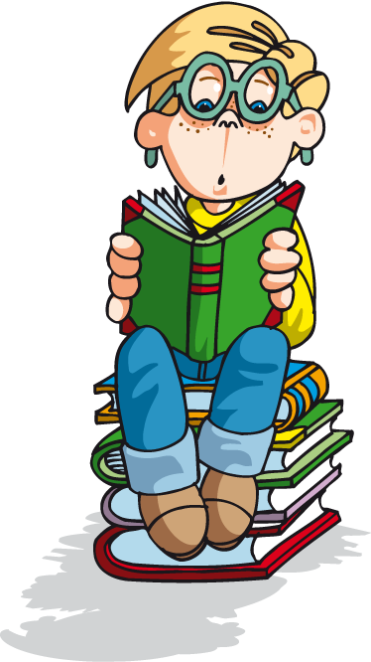
Szkoła Polska przy Konsulacie Generalnym RP w Hamburgu
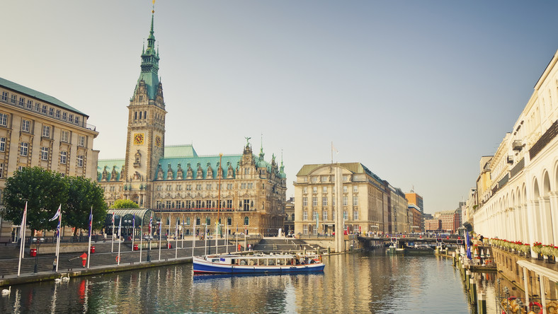
Nr 39
Drodzy Czytelnicy!

W wakacyjnym nastroju oddajemy w Wasze ręce kolejny numer gazetki szkolnej KUJON. W tym numerze przedstawimy działalność naszej szkoły w drugim semestrze roku szkolnego 2019/2020. Niestety przez zagrożenie epidemiologiczne część uroczystości i imprez nie mogła odbyć się w normalnym trybie, nasi uczniowie i nauczyciele jednak nie próżnowali, działali zdalnie z bardzo dobrym skutkiem! I również te działania przedstawimy w naszej gazetce!
Zapraszamy serdecznie do lektury!

Redakcja Kujona

Redakcja KUJONA
Uczniowie i nauczyciele Szkoły Polskiej w Hamburgu
Opiekun gazetki KUJON: p. Kamila Wierzchosławska
Dziękujemy za współpracę gronu pedagogicznemu: pani Elżbiecie Bach-Kurpiewski, pani Sławie Ratajczak, pani Ewie Kaczor-Szyćko, pani Ewie Suwalskiej oraz Agnieszce Ołdak

Spis treści

Życzenia | s. 4
Z życia szkoły, czyli o najważniejszych wydarzeniach drugiego semestru:
Spotkanie przy wigilijnym stole | s.5
Konkurs Mistrz Ortografii | s.6
Bal karnawałowy w klasie pierwszej | s.8
Święta Wielkiej Nocy – tradycje, życzenia, pisanki… | s.9
Święto majowe | s.10
Konkurs recytatorski | s.12
Dodatek specjalny - Życie w czasach pandemii Covid-19 oczami naszych uczniów | s.14
Wiersze wakacyjne | s.21
Zasady bezpiecznego zachowania podczas wakacji | s.22

Życzenia wakacyjne!
Kochani Uczniowie, Rodzice, Nauczyciele
i Przyjaciele naszej Szkoły,

z okazji nadchodzących wakacji Redakcja Kujona życzy udanego wypoczynku na słonecznych plażach, pięknej pogody podczas wyjazdów wakacyjnych, cudownych chwil spędzonych wraz z najbliższymi. Wracajcie po wakacjach pełni sił i energii na nowy rok szkolny 2020/2021.

Redakcja Kujona

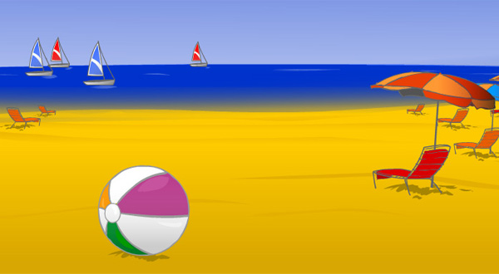

Wigilia szkolna

Jak co roku w naszej szkole, z okazji zbliżających się świąt Bożego Narodzenia, odbyło się spotkanie wigilijne. Na uroczystość przybyli uczniowie naszej szkoły wraz ze swoimi rodzinami i zaproszeni goście. Uczniowie klas młodszych i starszych przygotowali jasełka, wszyscy wspaniale odegrali swoje role, a aktorzy otrzymali burzę oklasków. Ważnym punktem spotkania było również wspólne kolędowanie i koncert skrzypcowy w wykonaniu jednego z rodziców. Pani kierownik Szkoły Polskiej Elżbieta Bach-Kurpiewski oraz Konsul RP złożyli wszystkim życzenia świąteczne i noworoczne. Po części oficjalnej goście udali się na pyszny, świąteczny poczęstunek, przygotowany przez rodziców naszych uczniów. Atmosfera świąteczna udzieliła się każdemu uczestnikowi spotkania.
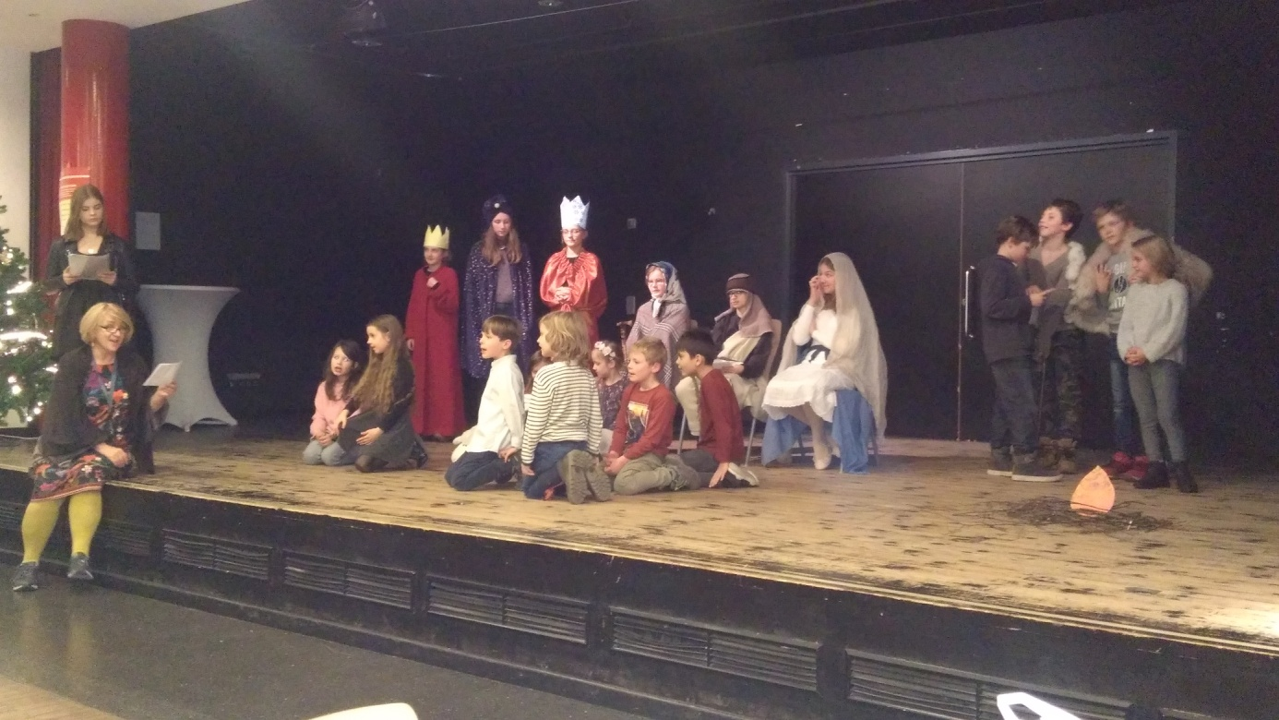

Konkurs Mistrz Ortografii
Kolejny raz w naszej szkole uczniowie zmierzyli się z trudami polskiej ortografii i interpunkcji. W każdej klasie wyłonione zostały osoby, które z trudami dyktanda poradziły sobie najlepiej. Oto lista Mistrzów Ortografii:

Szkoła Podstawowa:
Klasa II SP: Jakub Troszyński
Klasa III SP: Ida Pujanek
Klasa IV SP: Matylda Brylińska
Klasa V SP: Jan Neumann
Klasa VI SP: Alan Hazuka
Klasa VII SP: Kuba Szmigielski
Klasa VIII: Hubert Dubiel

Liceum Ogólnokształcące:
Klasa I LO ( 4 letnia): Mateusz Susabowski
Klasa I LO ( 3 letnia): Wiktoria Adamczyk
Klasa II LO: David Peters
Klasa III LO Artur Besigk

Serdecznie gratulujemy i życzymy dalszych sukcesów!

Oto nasi mistrzowie!
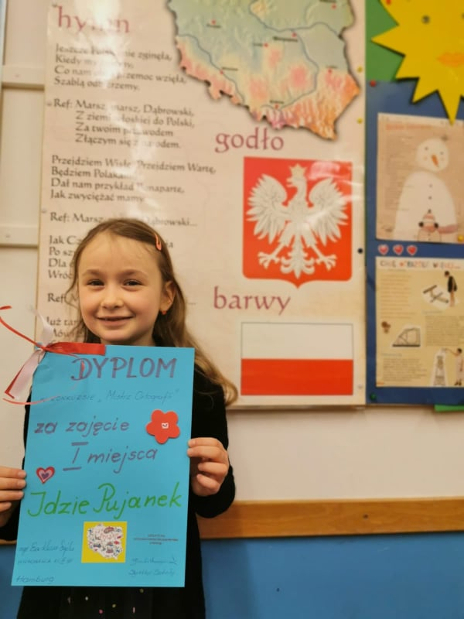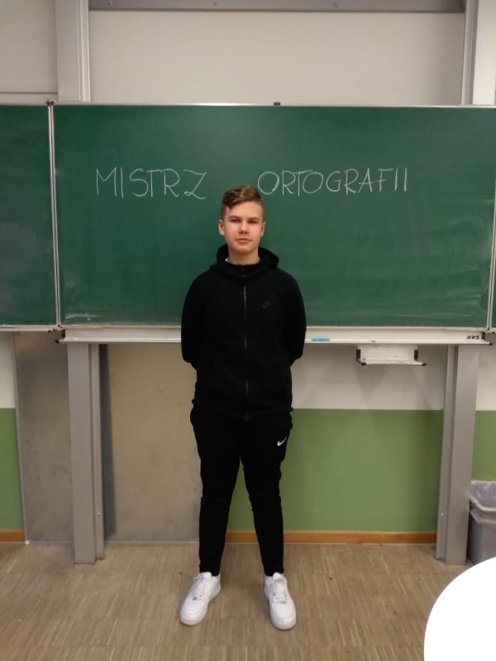
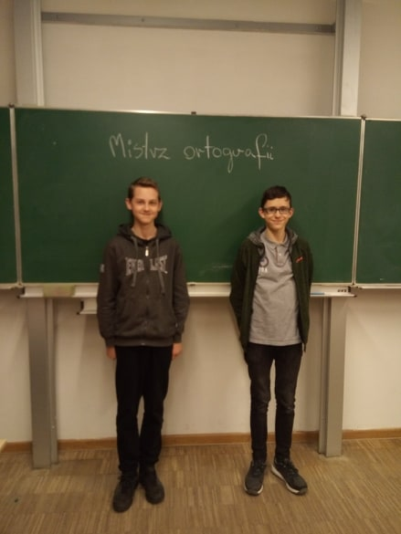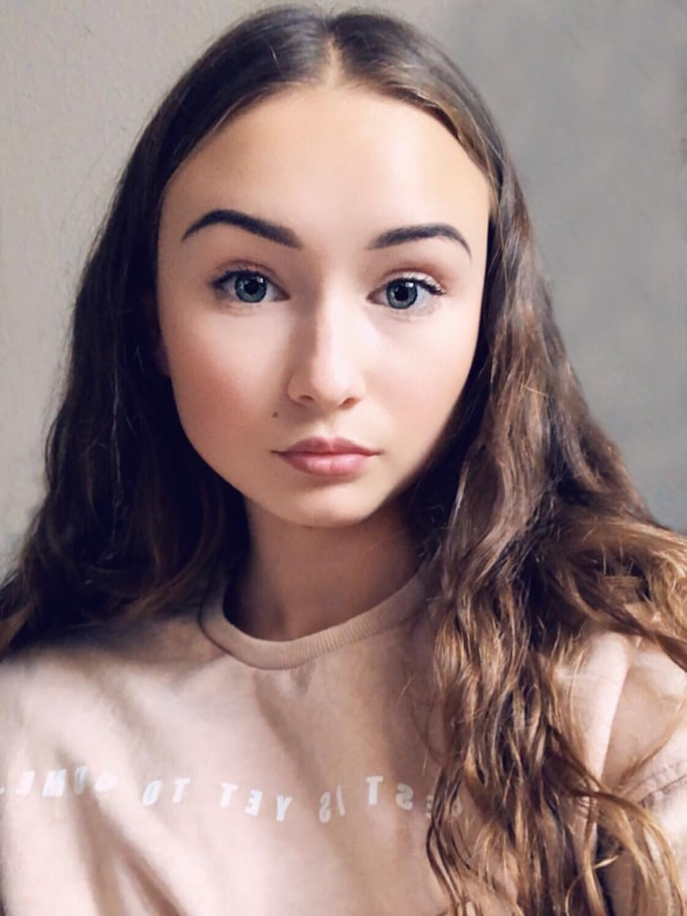
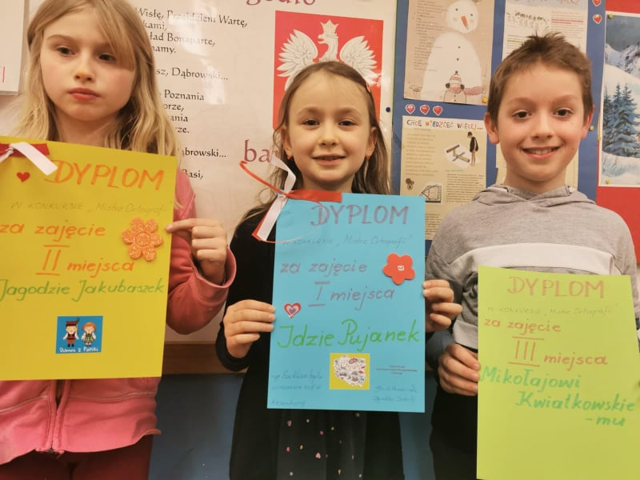
Bal karnawałowy w klasie pierwszej

18 lutego 2020 roku był to bardzo ważny dzień dla uczniów klasy pierwszej, którzy w pięknych przebraniach wzięli udział w baliku karnawałowym. Wspólna zabawa przyniosła dzieciom dużo radości.

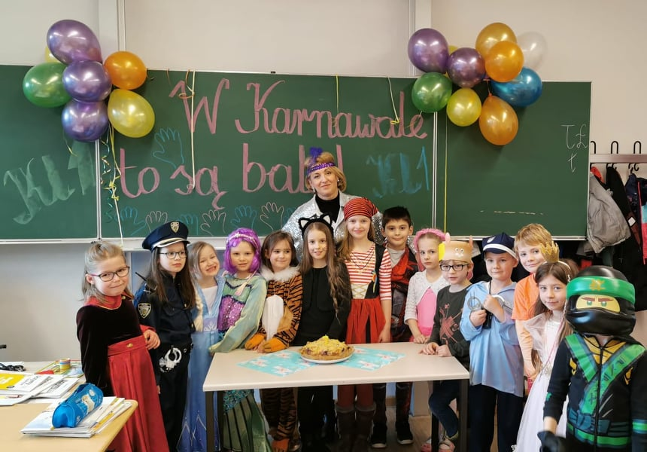

Święta Wielkiej Nocy – tradycje, obyczaje, pisanki…
Pomimo trudnej sytuacji związanej z zagrożeniem epidemiologicznym, w naszej szkole prowadzone były zajęcia zdalne, podczas których uczniowie młodszych klas opowiadali o tradycjach i obyczajach związanych ze świętami Wielkiej Nocy. Dzieci wykonywały również prace plastyczne, z których najciekawsze prezentujemy na łamach naszej gazetki.

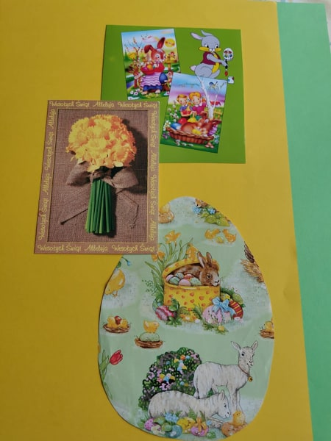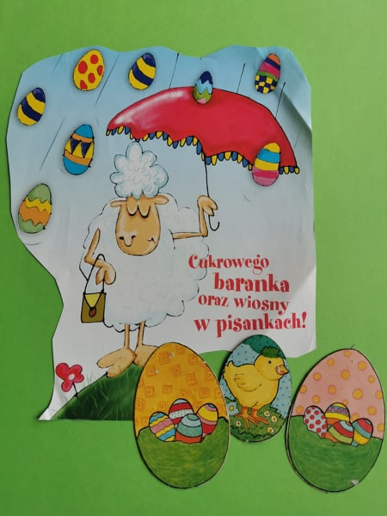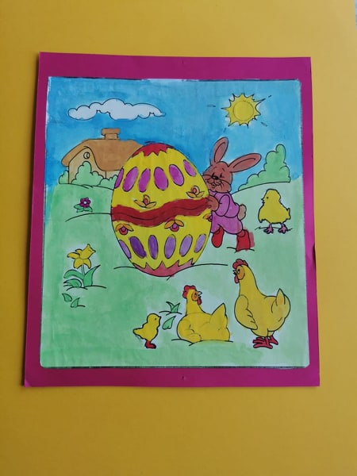

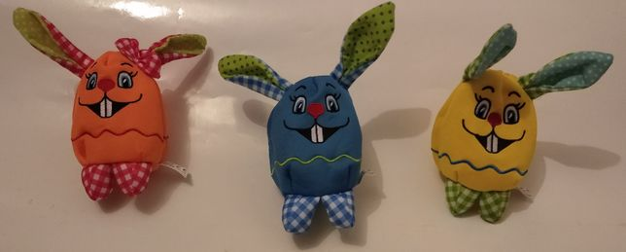

Święto majowe

Maj jest zapewne najpiękniejszym miesiącem w roku nie tylko ze względu na rozwijającą się przyrodę, ale również dzięki licznym świętom , rocznicom i uroczystościom .
Maj – rocznica pięknych serc!
Maj – rocznica wielkich myśli,
Tym, co dawno przeminęli,
Hołd składają ci, co przyszli!

Dla wszystkich Polaków majowe święto jest dniem szczególnym.
Dzień 3maja ustanowiono świętem narodowym w dowód pamięci o przodkach, którzy pragnęli ocalić kraj przed upadkiem. Nie byłoby tego święta, radosnych wiwatów, gdyby nie ci, co podsunęli myśl, by stworzyć „cud majowy”. Byli to: król Stanisław August Poniatowski, marszałek Stanisław Małachowski oraz Ignacy i Stanisław Potoccy, Hugo Kołłątaj, Józef Wybicki, Stanisław Staszic . Wszyscy oni na Sejmie Czteroletnim 3.Maja 1791 roku uchwalili ustawę zwaną Konstytucją Trzeciego Maja. Była ona pierwszą konstytucją w nowożytnej Europie, drugą po amerykańskiej na świecie.
Uczniowie naszej szkoły uczcili to ważne święto i wykonali piękne prace plastyczne.

Ewa Kaczor-Szyćko

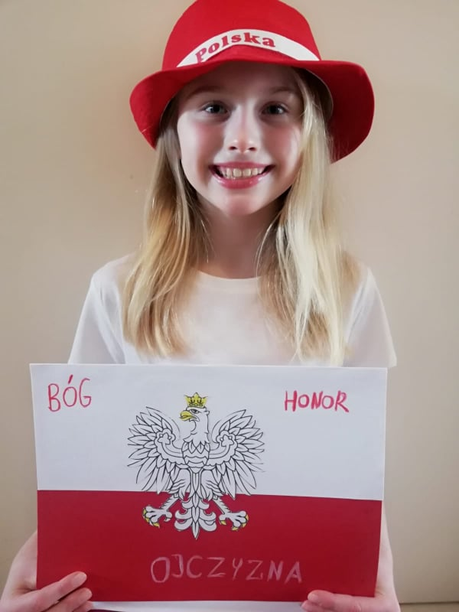
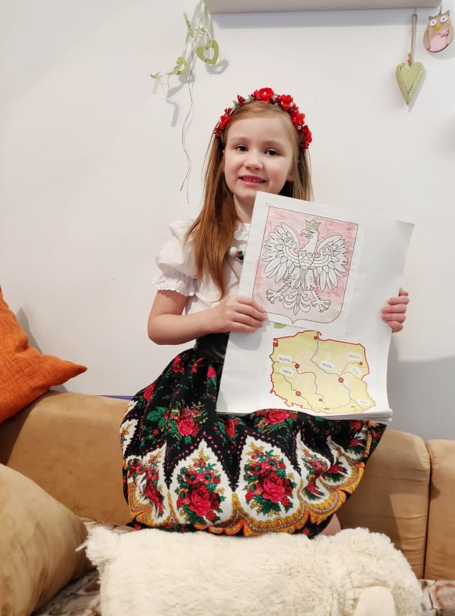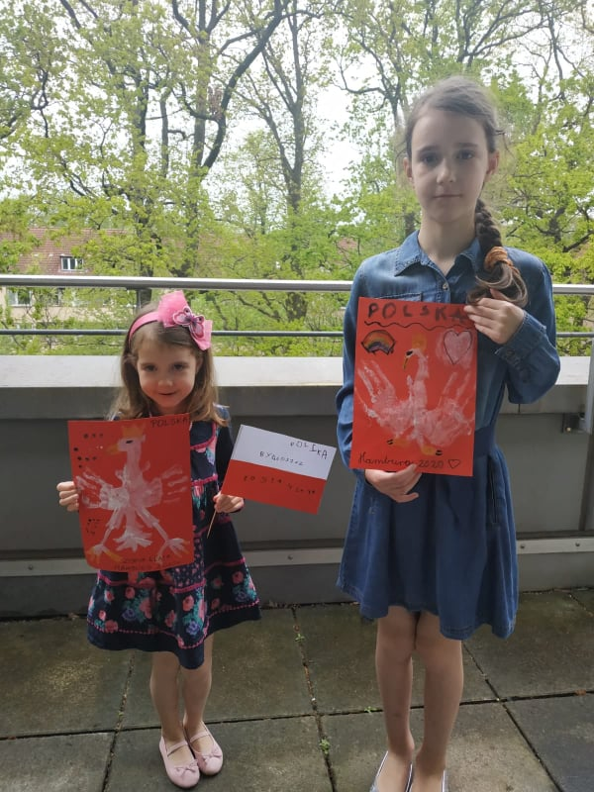

Konkurs recytatorski
W naszej szkole w klasach I-VII przeprowadzony został konkurs recytatorski poświęcony twórczości Jana Brzechwy i Juliana Tuwima. Dzieci wykonały również ilustracje dotyczące recytowanych wierszy. Wyszło im to wspaniale.
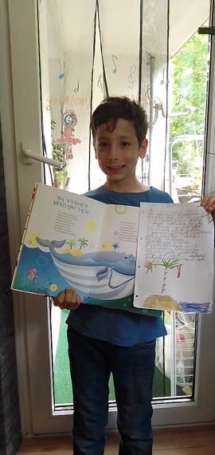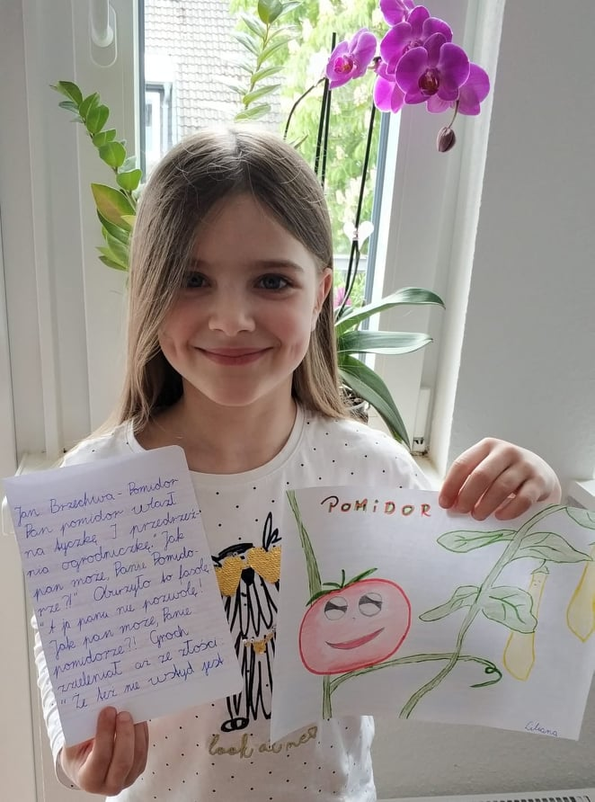
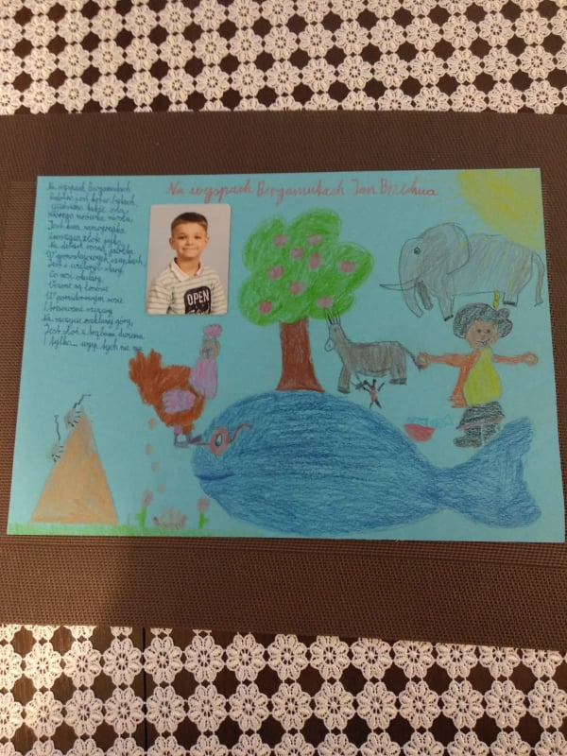
Dodatek specjalny
Życie w czasach pandemii Covid – 19 oczami naszych uczniów

Nie taki radosny ten maskowy bal
Już początek marca niósł niepokój, ale jeszcze niczego nie przesądzał. Zdawało się, że dwutygodniowe ferie upłyną pod znakiem zimowych sportów i wyjazdów. Jeszcze było w miarę spokojnie. Dopiero, kiedy ogłoszono zamknięcie szkół, urzędów, wielu zakładów pracy, a nawet kościołów... nastał czas trwogi. I wtedy właśnie przyszły zmiany w nas samych i wokół nas.
Pierwsze, co nas objęło, to przebudowa codziennych rytuałów i obyczajów, tych, które wyznaczają rytm dnia. Ochrona zdrowia, higiena, prewencja, dyscyplina - ale także wyrozumiałość, spokój, porozumienie stały się wyznacznikami nowej rzeczywistości. Przewartościowanie wartości - nabrało nowych mocy – dokonało się w momencie zagrożenia i wbrew temu, co głosił ongiś Friedrich Nitsche dowiodło, żeśmy wszyscy jednakowo słabi. Bogaci i biedni okazali się jednakowo słabi i zagrożeni.
Jeden z uczniów hamburskiej Szkoły Polskiej przy Konsulacie RP w Hamburgu napisał w wypracowaniu: „Teraz Pan Cogito nakazałby być rozważnym wśród lekkomyślnych i spanikowanych”.
Inny przywołał słowa profesora Zbigniewa Mikołejki, że już nie celebryci będą imponować, lecz pracownicy służby zdrowia, którzy z narażeniem życia i marnym, jak na okoliczności i trud, wynagrodzeniem poświęcają się wielkiej sprawie.
Z kolei uczennica II licealnej wspomnianej szkoły konsularnej wyznała wprost: „ Niczym zdały się sny prorocze, przepowiednie, nawet „Dekameron” Giovanniego Boccacia i opisy peloponeskiej wojny uTukidydesa. Niewielu z nas zastanawiało się głębiej nad zakończeniem „Dżumy” Alberta Camusa. Nikt nie sądził, że zaraza może powrócić. Nie warto przedwcześnie świętować. Nie ulegajmy złudzeniom, bądźmy czujni!”
„To prawda, że zagubiliśmy się w tym świecie dobrobytu i wygód. Wbrew wszelkim przewidywaniom pobłądziliśmy i będziemy zapewne dalej błądzić.” - twierdził Roman z II licealnej.
Zdalne nauczanie pokazało, że mam do czynienia z mądrymi młodymi ludźmi.
Dotąd zdawało mi się, że oni tylko „w komórkach i przed ekranami komputerów, z muzyką w uszach” i nonszalancją płynącą z lekkomyślności.
Nagle, spojrzałam na nich inaczej. Dotarłam do tych pokładów ich wrażliwości, które dotąd były zamknięte, zatrzaśnięte niczym pancerne, bankowe drzwi. Okazało się, że dla wielu czas pandemii to czas przyspieszonego dojrzewania.
- Czym jest dla Was otaczający świat; przyroda, zmieniające się bogactwo natury, różnorodność polskich krajobrazów - w literaturze i w życiu? – zapytałam analizując młodopolską poezję. Przysłane prace zaskakiwały bardzo osobistymi zwierzeniami.
„Po raz pierwszy ujrzałam piękną brzozę za moim oknem. Dotąd nie miałam czasu ani chęci wyglądać na zewnątrz. Nie interesowały mnie drzewa i nie wiem, czy znam ich właściwe nazwy? Teraz, kiedy spaceruję po okolicy, czuję się inaczej. Nie ma we mnie pośpiechu, jest zamyślenie – zwierzała się Wiktoria.
- „Obok naszego domu zakwitły bzy i poczułam ich niebywały zapach...” napisała inna z dziewcząt.
- „Patrzę na nasz ogród. Sroki wybudowały gniazdo na topoli i kłócą się o nie krzycząc w niebogłosy, wzlatując w wojennym zacietrzewieniu, pióra gubiąc co czarno – białe. A czyż my ludzie nie tacy sami? Czym się różnimy od tych skrzydlatych wojowników?” - pytał w swojej pracy Artur.
„Z moją siostrą Majką całymi dniami siedziałyśmy przy komputerowych lekcjach. To było ponad siły. Wreszcie zbuntowałyśmy się i włączyłyśmy muzykę” – opisywała swoje przeżycia Nell. „Było głośno, ale nikt nie zaprotestował. Sąsiad zapukał i zapytał, co ma nam kupić, bo idzie do piekarni Weissa. Potem przyniósł rabarbarowe ciasto, żeby nam zdalną naukę umilić. A ta starsza pani z parteru napisała, że wszystkim dziękuje, wszystkim mieszkańcom naszej kamienicy, którzy oferowali jej różnoraką pomoc. Napisała to na kartce i serce czerwone narysowała i przykleiła przy skrzynkach pocztowych. Tak więc ludzie stali się mili, wyrozumiali i pomocni”.
„Zakorzeniłem się na nowo w rodzinie – napisał Antoni - Polega to na tym, że zrozumiałem nas, spostrzegłem jak różne mamy w naszym domu zainteresowania i nawyki, jak wiele sobie do opowiedzenia. Dotąd był tylko pośpiech, zadania i polecenia: przynieś, kup, zadzwoń, oddaj, załatw, wyjdź, przycisz!!!!!... Były też pytania i krótkie na nie odpowiedzi. Cała nasza dotychczasowa rodzinna komunikacja. Teraz odmieniło się. Razem z bratem biegamy o poranku. Rodzice nakłonili nas do czytania poezji.
Po południu wychodzimy na taras, by pogadać, a wieczorem przy jednym stole jemy wszyscy z panią Małgosią - „Naszą Pomocą Nieodzowną” kolację.
Nie ma sporów, bo czasy nastały trudne i wszystko należy czynić, by było łatwiej, prościej, znośniej. Milena, moja siostra, bardzo się boi, więc nie można jej denerwować. Ma 8lat, wymaga łagodności, ciepła i zrozumienia. Teraz to pojąłem, późno, ale w czas. I wie pani, że ten wiersz Wisławy Szymborskiej „Nieczytanie” to pasuje do sytuacji. Jakże on pasuje! Czas zwolnić. „Z piątego biegu” przejdźmy na pierwszy i powoli do przodu...powoli z wyczuciem... Bez pośpiechu też dojedziemy do celu. I żebyśmy Bogu dzięki wszyscy zdrowi byli”.
Zosia donosiła mi telefonicznie, że szyje maseczki ochronne. Ma dużo lekcji, ale to zajęcie też daje satysfakcję. „Nie można dać się zwariować” – przekonywała mnie, kiedy użalałam się na te wszystkie ograniczenia, które nas dotknęły. „Nie jest najgorzej, wyjdziemy z tego, tylko trzeba pamiętać o maseczkach, bo to przecież bal maskowy, smutny bal” - dowcipkowała, by mnie pocieszyć. „Szyję dwunastą maseczkę ze wzorem w czerwone serduszka - te najlepiej schodzą, mają powodzenie” cieszyła się. „Niech żyją czerwone serduszka!”
Kto by pomyślał, że oni wszyscy tacy rezolutni? Znałam ich, ale nie spodziewałam się, że są aż tak zaradni, szczerzy i otwarci.
Sława Ratajczak
*niektóre imiona zostały na prośbę nadawców zmienione
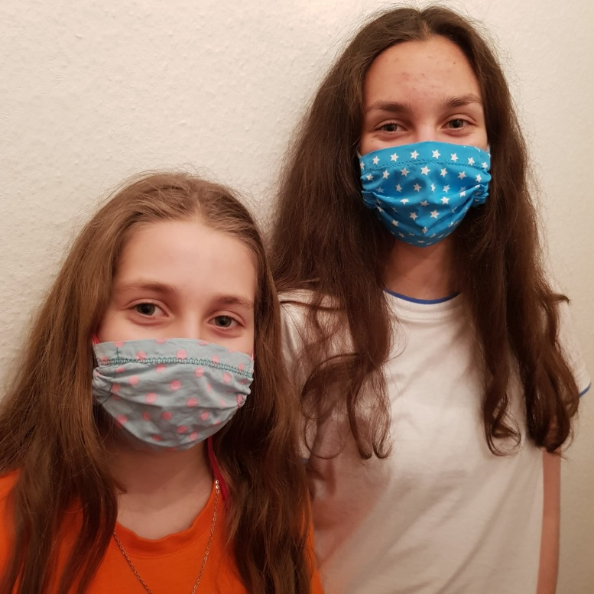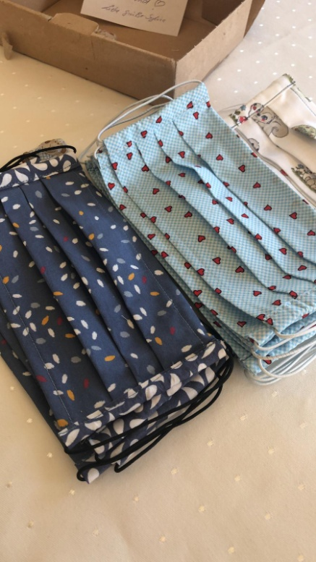

Wywiady dotyczące pandemii
Marysia: Mamy Corona Virusa i nie możemy chodzić do szkoły. Co o tym myślisz?
Zuzia (Koleżanka): My też nie chodzimy w Polsce do szkoły i powoli wszystkim
się bardzo nudzi.
M: Co robisz, żeby się nie nudzić?
Z: Rano odrabiam zadania, a po "szkole" oglądam filmy albo robię cos innego.
M: Czego ci najbardziej teraz brakuje?
Z: Ja bym chciała robić coś z koleżankami albo się normalnie na podwórku bawić.
M: Na razie jeszcze nie wiadomo, kiedy się to skończy. Co zrobisz od razu jak
tylko będzie wszystko można zrobić?
Z. Pojadę na konie z koleżankami, a potem kupimy sobie lody i będziemy siedzieć na ławce i gadać.
M: Ale gadać mogłyście też teraz przez Internet.
Z:Tak, ale to nie to samo co wcześniej...lepiej jest jak można być razem…
M: Dziękuję za wywiad.
Marysia Dallmer- Zarbe

„Sport to wirus”
Mój tata, od kiedy pamiętam zawsze interesował się sportem. Bardzo lubił oglądać transmisje sportowe w telewizji i na żywo. Sam również uprawiał różne dyscypliny sportowe.
Kuba: Tato, skąd u ciebie zainteresowanie sportem?
Tata: Sportem „zaraził” mnie mój tata, a twój dziadek.
Kuba: Czy pamiętasz jakieś wyjątkowe wydarzenie sportowe z dzieciństwa, które miało wpływ na twoje zainteresowania?
Tata: Najbardziej lubiłem grać w piłkę nożną, a po obejrzeniu transmisji meczu Polska- Anglia w 1973 roku zapragnąłem zostać piłkarzem, miałem wtedy 9 lat.
Kuba: Czy udało ci się spełnić to marzenie?
Tata: Niestety nie. Wprawdzie grałem w reprezentacjach szkół, ale nigdy nie byłem zawodnikiem żadnego klubu.
Kuba: Czy interesowałeś się innymi dyscyplinami sportowymi?
Tata: Tak, było ich wiele, np. siatkówka, lekkoatletyka, piłka ręczna, kolarstwo, tenis stołowy, ale moją największą miłością pozostaje piłka nożna.
Kuba: W takim razie rozumiem skąd i u mnie takie wyjątkowe zainteresowanie piłką nożną.
Tata: Tak, można powiedzieć, że w naszej rodzinie jest to przekazywane w genach.
Kuba: To prawdziwy SPORTOWIRUS. Tato, dziękuję za wywiad.
Kuba Szmigielski

Czego nauczyła nas pandemia?
Czy można się zgodzić z tym, że pandemia COVID-19 wzbudziła w nas nie tylko negatywne, a również pozytywne emocje? Wiele ludzi i mediów mówi o wielkich liczbach związanych z pandemią, jak np. ilość zmarłych osób lub zarażonych w danych krajach. Mimo to, że wiele osób zapłaciło najdroższą cenę, ludzie zawsze uczą się na błędach i te negatywne doświadczenia doprowadziły do refleksji wśród wielu mieszkańców nie tylko naszego kontynentu. Pandemia pokazała, że można żyć inaczej. Pokazała także wcześniejsze błędy ludzkości. W niniejszej pracy zostanie przedstawione, czego nauczyła nas pandemia, a także jakie wnioski ludzkość może wyciągnąć z wcześniej popełnionych błędów.
Ludzie przez ostatnie 75 lat żyli w dużej części świata beztrosko, pandemia pojawiła się niespodziewanie i na całym globie stopniowo się rozprzestrzeniała. Poprzez stan epidemiologiczny i odbywaną kwarantannę, ilość wolnego czasu wśród ludzi drastycznie się powiększyła, zaczęło się szukanie nowych zajęć i nadrabianie zaległości. Tym sposobem ludzie zaczęli widzieć różnicę w zagospodarowaniu czasu, wiele osób mogło sobie pozwolić na ugotowanie ciepłego posiłku, zamiast zamówienia posiłku typu fast food, wnikliwe dyskusje na różne tematy, rozwijanie nowych hobby (zgodnych z rygorami sanitarnymi), prace w nowym wirtualnym otoczeniu, tzw. home office i wiele różnych udogodnień. Pokazuje to, że ludzie przed Koronawirusem byli bardzo zajęci i nie mieli czasu na zadania, które kiedyś należały do codzienności.
Równocześnie z pandemią rozpoczął się kryzys ekonomiczny. Ceny akcji na giełdach mocno spadły i wiele firm zbankrutowało. Bezrobocie wśród mieszkańców poszczególnych krajów mocno wzrosło. Zarówno przejście na pracę zdalną jak i nagła jej utrata były dużym zaskoczeniem dla pracowników i pracodawców. Ten ogromny kryzys finansowy pokazuje, jak mocno gospodarki świata są uzależnione od zdrowia ludzi. Ważne jest, żeby kraje dbały o zdrowie obywateli, aby nie popaść w ruinę finansową. Poza tym należy nadmienić, że w krajach, gdzie występuję tzw. tania siła robocza, dbanie o zdrowie obywateli jest sprawą drugorzędną. Jest to spowodowane tym, iż państw tych nie stać na zapewnienie podstawowej opieki zdrowotnej. Większość pracowników nie jest objęta ubezpieczeniami zdrowotnymi. Wynika z tego, że praca powinna być lepiej opłacana, aby można było wprowadzić zabezpieczenie zdrowotne pracowników i ich rodzin.

Reasumując, Koronawirus udowodnił ludziom na świecie, że zdrowia nigdy nie wolno ignorować i że wobec niego nie ma równych i równiejszych, tak jak ma to miejsce z żywiołem (np. tornada, powodzie, sztormy itp. nie wybierają miejsc). Jedynie możliwe są przeciwdziałania, bardziej lub mniej skuteczne poprzez szybkość wprowadzenia i efektywność (m.in. zaangażowanie służb nie tylko lekarskich). W takich sytuacjach można też ocenić zaangażowanie narodu poprzez chęć walki z tym niewidzialnym wrogiem. Koniec końców trzeba mieć nadzieję, że niektóre nawyki pozostaną w naszym życiu na dłużej niż tylko na czas pandemii Koronawirusa.
Piotr Suchodolski kl. I LO
Dekalog bezpiecznego zachowania podczas epidemii koronawirusa
- Często myj ręce.
- Podczas powitania unikaj uścisków i podawania dłoni.
- Unikaj płatności gotówką, korzystaj z kart płatniczych.
- Unikaj dotykania oczu, nosa i ust.
- Regularnie myj lub dezynfekuj powierzchnie dotykowe.
- Regularnie dezynfekuj swój telefon i nie korzystaj z niego podczas spożywania posiłków.
- Zachowaj bezpieczną odległość od rozmówcy.
- Stosuj zasady ochrony podczas kichania i kaszlu.
- Odżywiaj się zdrowo i pamiętaj o nawodnieniu organizmu.
10. Korzystaj ze sprawdzonych źródeł wiedzy o koronawirusie.

Wiersze wakacyjne

,,Jedziemy na wakacje” Cz. Janczarski
Jedziemy na wakacje
do lasu, nad wodę.
Prosimy ciebie słonko
o piękną pogodę.

Jedziemy na wakacje
nad morze, na plażę.
Kolorowe muszelki
przynieś falo w darze.

Jedziemy na wakacje
w te góry wysokie.
Nie chowajcie się szczyty,
za mgłą, za obłokiem.

Jedziemy na wakacje
Na Mazury? Może!
Wyjrzyj z krzaków prawdziwku,
czekaj na nas w borze!

,,Wakacyjne rady” W. Badalska
Głowa nie jest od parady
służyć musi dalej.
Dbaj więc o nią i osłaniaj,
kiedy słońce pali.
Płynie w rzece woda
chłodna, bystra, czysta,
tylko przy dorosłych
z kąpieli korzystaj.
Jagody nieznane,
gdy zobaczysz w borze:
Nie zrywaj! Nie zjadaj! –
bo zatruć się możesz.

Urządzamy grzybobranie,
jaka rada stąd wynika:
Gdy jakiegoś grzyba nie znasz,
nie wkładaj go do koszyka.

Biegać boso jest przyjemnie,
ale ważna rada:
- idąc na wycieczkę pieszą
dobre buty wkładaj!

Gdy w polu, w lesie, czy za domem
wykopiesz przedmiot zardzewiały
- nie dotykaj go!
Daj znać dorosłym!
Śmierć niosą groźne przedmioty!

Oto najważniejsze zasady, którymi powinniśmy się kierować, aby bezpiecznie spędzić wakacje:

- Zawsze informuj rodziców, gdzie i z kim przebywasz. Przekaż im także, o której godzinie zamierzasz wrócić.
- Noś ze sobą numer telefonu do rodziców.
- Pamiętaj o zasadach bezpiecznego przechodzenia przez jezdnię – przechodź na pasach dla pieszych i na zielonym świetle.
- Do zabawy wybieraj zawsze miejsca oddalone od jezdni.
- Zawsze zapinaj pasy w samochodzie.
- Nie rozmawiaj z obcymi.
- Poinformuj rodziców, gdyby ktoś Cię zaczepiał.
- Nie oddalaj się z nieznajomymi, nie wsiadaj z nimi do samochodu.
- Nie bierz słodyczy ani innych prezentów od obcych.
- Pamiętaj o numerach alarmowych. W razie potrzeby dzwoń i wezwij pomoc.
- Kąp się tylko w miejscach do tego przeznaczonych, na strzeżonych i bezpiecznych kąpieliskach.
- Nie wchodź do wody bez opieki osoby dorosłej.
- Nie pływaj w czasie burzy, mgły, gdy wieje porywisty wiatr.
- Pamiętaj o ochronie przed słońcem. W czasie upałów pij dużo wody i zawsze noś nakrycie głowy. Przed wyjściem na zewnątrz posmaruj się kremem z filtrem.
- Zadbaj o właściwy ubiór – strój z elementami odblaskowymi, kask ochronny podczas jazdy na rowerze czy odpowiednie buty w czasie wycieczki w góry.
- W górach nie wyruszaj w trasę, jeśli widzisz, że nadchodzi burza.
- Szukaj bezpiecznego schronienia podczas burzy.
- Podczas górskich wycieczek nie schodź ze szlaku.
- Nie oddalaj się bez pytania od rodziców – w nowych miejscach łatwo się zgubić.
- Po każdym wyjściu z miejsc zalesionych dokładnie sprawdź skórę na obecność kleszczy.
- Uważaj na rośliny, na których się nie znasz. Niektóre jagody, liście czy grzyby są trujące.
- Podczas spacerów po lesie stosuj preparaty odpędzające owady i kleszcze.
- Nie rozpalaj ogniska w lesie.
- Nie baw się z obcymi zwierzętami. Nawet przyjaźnie wyglądający pies czy kot może Cię ugryźć, gdy spróbujesz go pogłaskać.
- Bądź rozsądny i zachowaj umiar we wszystkim, co robisz.
Życzymy bezpiecznych wakacji i czekamy na Was we wrześniu!

